2021年毕业生团员个人关系转接具体操作指南

**一、使用环境要求**

（一）“智慧团建”系统网址：https://zhtj.youth.cn/zhtj。

（二）电脑操作系统要求：Windows7、Windows8、Windows10和MacOS。

（三）电脑浏览器要求：IE10及以上版本的IE浏览器或Edge、Chrome、Firefox、Safari等，若使用360、QQ浏览器必须选择极速模式。

（四）目前系统只支持电脑端（PC端），不支持手机端。

**二、系统登录操作**

第一步：打开https://zhtj.youth.cn/zhtj进入系统登录页面；

第二步：输入已经注册到系统的的身份证号码、密码、验证码；

第三步：再点击“登录”即可。

（忘记密码可点击“忘记密码”按钮，联系团支部管理员发送重置密码验证码按系统操作即可）

**三、毕业生团员团组织关系转出去向**

（一）已落实工作单位（含自主创业）的毕业学生团员：由团员个人通过“智慧团建”系统申请将团组织关系转至工作单位团组织。工作单位尚未建立团组织的，应转至工作单位所在地的乡镇街道团组织，所在地青年之家已建立团组织的，也可转至青年之家团组织（下同）。如因乡镇街道团（工）委书记空缺等情况，乡镇街道团组织确有困难接收的，自9月份起应由县级团组织建立“流动团员团支部”承担接收责任（下同），县级团组织应当在一年内将这部分团员的团组织关系转出。

（二）升学的毕业学生团员：由团员个人通过“智慧团建”系统申请将团组织关系转至新入学团组织（可转入升学所在学校团委或升学所在学校具体某个学院团委），或者在录取通知书收到之前，其团组织关系可暂时保留在学校团组织。原就读学校团组织不得将已升学的毕业生团员组织关系转至团员户籍所在地、生源地或本人、父母居住地的乡镇街道团组织。

（三）参军入伍的学生团员：由团员本人在“智慧团建”系统上发起团组织关系转接申请，省级团委审核通过后，该学生团员将进入特殊单位专属库进行集中管理。同时，毕业学生团员须按相关要求办理线下团组织关系转接手续。转往涉密单位工作的情况参照此流程办理。

（四）离校前尚未落实就业去向的毕业学生团员：由团员本人通过“智慧团建”系统申请将团组织关系转接至本人居住地、户籍所在地或生源地的乡镇街道“流动团员团支部”。

（五）出国（境）学习研究的毕业学生团员：参考《中国共产党党员教育管理工作条例》和党组织关系管理的有关规定（组通字〔2015〕33号），将团组织关系保留在我校。毕业学生团员离校出国（境）前，需提交保留团组织关系的书面申请，说明在境外学习研究的地点、时间期限、国内常用联系人和联系方式等情况，由学校团委审批后，统一登记造册备案，并编入“出国（境）学习研究团员团支部”。

（六）毕业后因公出国（境）工作的毕业学生团员：因公出国的毕业生团员，在出国（境）前将其团组织关系转至派出单位的团组织。因私出国（境）的毕业学生团员（求学除外），在出国（境）前将其团组织关系转接至户籍所在地或本人、父母居住地的乡镇街道团组织。

（七）延迟毕业的学生团员：由所属学院团委创建延迟毕业团组织进行集中管理。

（八）转至乡镇街道团组织的团员：因就业单位无团组织、未就业等原因转至乡镇街道的毕业学生团员，一旦就业情况发生变化或就业单位成立了团组织，要及时主动做好团组织关系的二次转接工作。

**四、团组织关系转出具体操作**

**第一步：登录后在界面左下角点击“关系转接”；**

点击左侧“关系转接”，选择转入组织是否属于北京/广东/福建，填写转接原因，根据提示选择完成申请。

注意事项：转接原因填写说明：（1）已落实工作单位(工作单位有团组织和已落实工作单位(工作单位无团组织):填写工作、单位名称、工作单位所在地详细地址、转入组织。

（2）升学:选择毕业去向(普通高校等)：填写转入学校名称、转入学校所在地详细地址、转入组织。

（3）转往特殊单位团组织:因参军入伍等涉密情况需转往特殊单位团组织时，无需选择转入组织，业务提交后由省级团委管理员负责审批。

（4）出国(未就业/因私出国/境):填写户籍地或居住地详细地址、转入组织。

（5）出国(因公出国/境):填写工作单位名称、工作单位所在地详细地址、转入组织。

（6）出国(境)学习研究:选择转入组织。

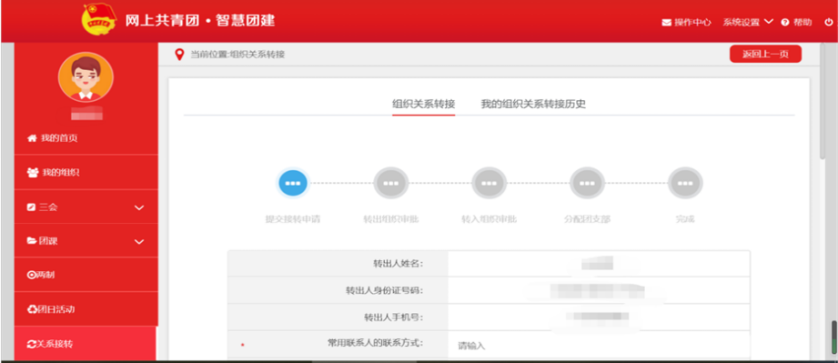

**第二步：按照提示填写拟转入组织的相关信息；**

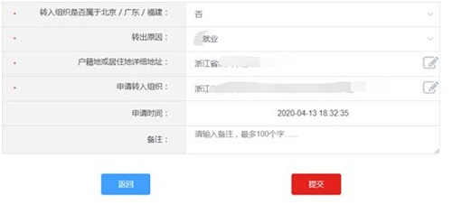

注意事项：转往全国铁道、全国民航、中央金融、中央企业、中央和国家机关团委(简称为“系统团委”)，选择转入系统团委团组织时，要根据实际组织架构，选择所在组织体系，不能根据组织所在地选择具体省份。例如山西铁路局，选择转入的省级组织时，应选择“全国铁道团委”，不能选择“团山西省委。

转往**北京、广东、福建三省**时，因为其为独立的系统，在团员转接的实际操作过程中会产生一定差异，请仔细学习附件2“智慧团建”系统毕业学生团员团组织关系转接操作指引的相关操作说明。

**第三步：点击提交，等待审批。**

收到团组织关系转接申请后，转入团组织管理员会在系统内进行审批，并为转入团员分配团支部，(若转入团组织为团支部，无需再进行分配)，转接完成。

发起的申请与实际不符时(信息错误、未按要求报到、人员不符合要求等)，审批方会退回申请。

如转出申请被退回，请毕业生团员再次核实和确认自己的团组织关系转接去向，重新发起申请。